«Татар малае, Татар кызчыгы – 2021» бәйгесе

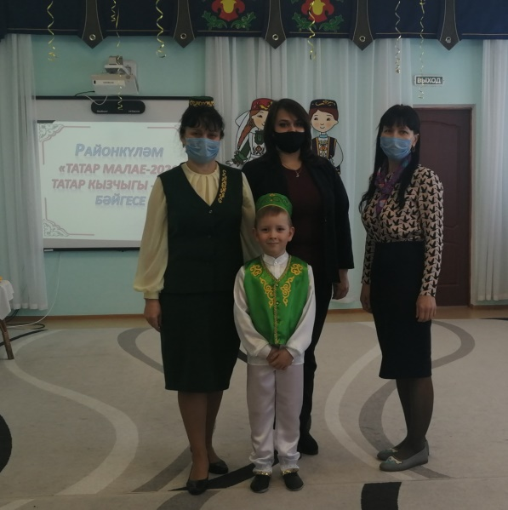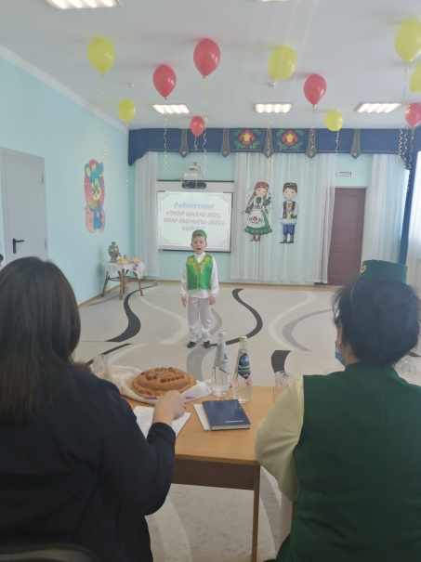

Арча районында 12 мартта «Татар малае, Татар кызчыгы – 2021» бәйгесе үтте. Бәйге милли мәдәниятне һәм гореф-гадәтләрне торгызу һәм популярлаштыру, телебезгә ихтирамлы мөнәсәбәт булдыру, бугенге буын яшьләренә мәдәни хәзинәләребез нигезендә зәвыклы тәрбия бирү максатыннан оештырылды.
Бәйгедә 5-7яшьтәге, татар телендә иркен сөйләшүче малайлар һәм кызлар катнашты. Безнең балалар бакчасыннан Гарифуллин Ислам катнашты. Ул бик матур шигъри юллар белән жюри алдында үзе белән таныштырды һәм «Сабантуй» җырын башкарды. Ислам «Иң зур ачыш» номинациясендә җиңү яулады.

